

*Национальный исследовательский университет ИТМО   
(Университет ИТМО)*

*Факультет систем управления и робототехники*

Дисциплина: Электроника и схемотехника

**Отчет по лабораторной работе №1.**

«Исследование полупроводникового диода»

Вариант 3

Студенты:

*Евстигнеев Дмитрий*

*Кулижников Евгений*

Группа: *R33423*

Преподаватель:

*Николаев Н.А.*

Санкт-Петербург

2021

**Цель.**

• Исследование вольтамперной характеристики (ВАХ) полупроводникового диода;

• Исследование работы однополупериодного выпрямителя;

• Исследование работы мостового выпрямителя.

**Данные.**

Исследование вольтамперной характеристики (ВАХ) полупроводникового диода

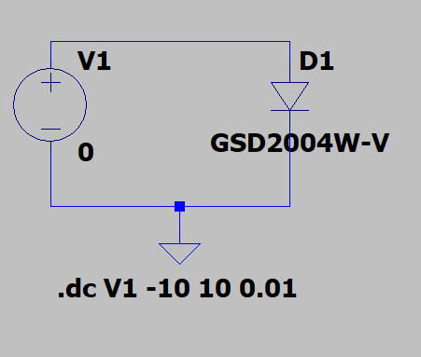1.1 По результатам начальной работы по построению, у нас получилась данная схема *(рис.1)*

1.2 Согласно графику *(рис.2)*



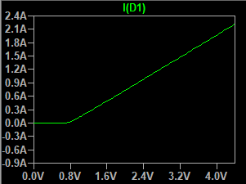

Рисунок . Модель для симуляции DC Sweep с пределом от -10 до 10[В] и шагом 0.01

|  |  |  |  |
| --- | --- | --- | --- |
| № | Iд | Uд | Rст |
| 1 | 1 А | 2.4347 В | 2.4347 Ом |
| 2 | 2.8016 А | 5.343 В | 1.907 Ом |

1.3 $r диф = {2.9083}/{1,8016}=1.614[Ом]$

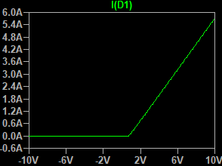1.4, напряжение изгиба соответственно $0.801[В]$

Рисунок 3. График симуляции с пределом от -10 до 10[В]

Рисунок 2. График при симуляции от 0 до 10[В]

1.5 *(смотреть рис.3)*

*Выводы*: паспортное значение $1.6[Ом],$ а диф. сопротивление диода $1.614[Ом].$ Разница обусловлена погрешностью *LTSpice*

Исследование работы однополупериодного выпрямителя

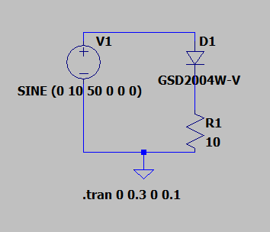2.1 По результатам начальной работы по построению, у нас получилась данная схема *(рис.4)*

2.2 *(смотреть рис. 5 и 6)*

2.3 $Uвых.max = 8[В]$

2.4 $Uвых.ср. = 8/π=2,5464[В]$

2.5 $Uд.обр = -10[В]$, *(смотреть рис.7)*

*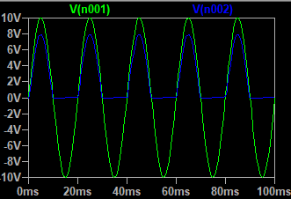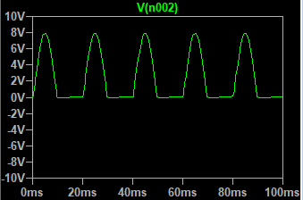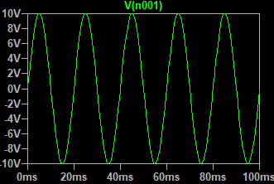Выводы:* амплитуды на резисторе и источнике незначительно различаются (примерно на 1[В]), а периоды полностью совпадают

Рисунок 7. Сравнение входного и выходного напряжения

Рисунок 6. График выходного напряжения

Рисунок 5. График входного напряжения

Рисунок . Модель для симуляции, Transient

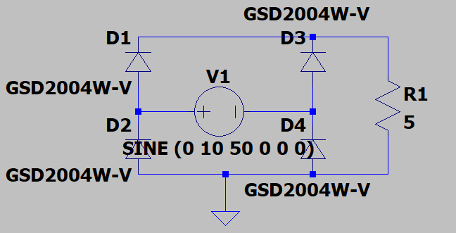Исследование работы однофазного мостового выпрямителя

Рисунок 8. Модель для симуляции

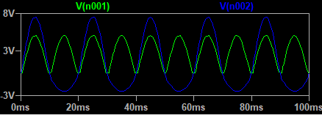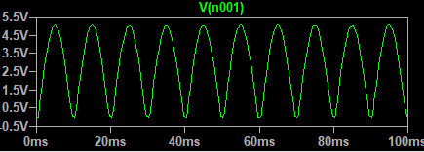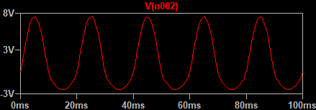3.1 По результатам начальной работы по построению, у нас получилась данная схема *(рис.8)*

Рисунок 9. Напряжение на входе

Рисунок 10. Напряжение на выходе

Рисунок 11. Сравнение напряжений

3.2 *(смотреть рис. 9 и 10)*

3.3 $Uвых.max = 5[В]$

3.4 $Uвых.ср. = 5/π=1,5915[В]$

3.5 *(смотреть рис. 11)*

*Выводы:* амплитуды на резисторе и источнике различаются (примерно на 3[В]), а периоды не совпадают с отношением 2:1

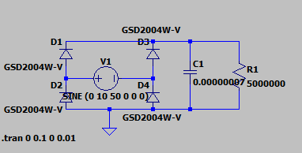Исследование работы однофазного мостового выпрямителя с емкостным сглаживающим фильтром

4.1 По результатам начальной работы по построению, у нас получилась данная схема *(рис.12)*

4.2 *(смотреть рис. 13 и 14)*

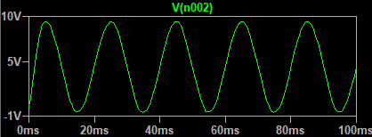4.3  

Рисунок 12. Модель для симуляции

$$Uвых.max = 8.940[В] \\ Uвых.min= 7.371\left[В\right]$$ 4.4 $Uвых.сред = 8.165[В]$

4.5 $k=0,1921$

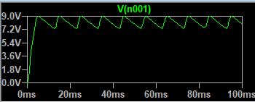*Выводы:* полученное значение на однофазном мостовом выпрямителе с емкостным сглаживающим фильтром в 3.3 раза меньше коэффициента (0.67) пульсаций двухполупериодного выпрямителя

Рисунок 13. График входного напряжения при 50 Гц

4.6 *(смотреть рис. 15 и 16)*

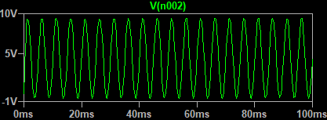 

Рисунок 14. График выходного напряжения при 50 Гц

Рисунок 16. График входного напряжения при 50 Гц

$$Uвых.max= 8.8939\left[В\right] \\ Uвых.min= 8.4820\left[В\right] \\ Uвых.сред = 8.6057\left[В\right] \\ k=0.047$$

*Выводы:* с увелеченем частоты генератора значение кэффицента пульсаций упало в 4.3 раза, значит токи высоких частот лучше поддаются выпрямлению

Рисунок 15. График входного напряжения при 200 Гц

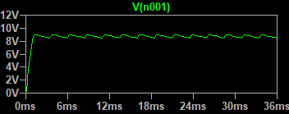

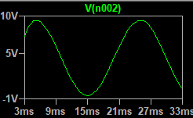4.7 *(смотреть рис. 17 и 18)*

 

Рисунок 17. График входного напряжения при C*10

$$Uвых.max= 8.941\left[В\right] \\ Uвых.min= 8.730\left[В\right] \\ Uвых.сред = 8.6555\left[В\right] \\ k=0,025$$

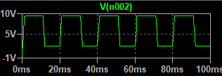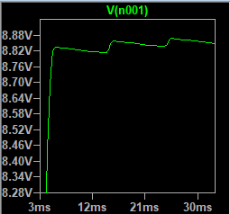*Выводы:* при увеличении емкости конденсатора значение коэффициента пульсаций отличается в 8.3 раз от значений при конденсаторе меньшей емкости, значит емкость конденсатора оказывает значительное влияние на коэффициент и ток лучше поддается выпрямлению

Рисунок 18. График выходного напряжения при C*10

4.8 Прямоугольный *(смотреть рис. 19 и 20) $$Uвых.max= 9.021\left[В\right] \\ Uвых.min= 8.801\left[В\right] \\ Uвых.сред = 8.904\left[В\right] \\ k=0,0247$$*

Рисунок 19. График входного напряжения

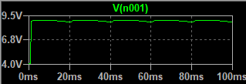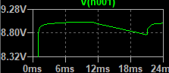Треугольный *(смотреть рис. 21 и 22) $$Uвых.max= 8.871\left[В\right] \\ Uвых.min= 8.370\left[В\right] \\ Uвых.сред =8.2293\left[В\right] \\ k=0,06$$*

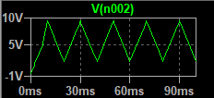Пилообразный *(смотреть рис. 23 и 24) $$Uвых.max= 8.861\left[В\right] \\ Uвых.min=8.409\left[В\right] \\ Uвых.сред =8.1779\left[В\right] \\ k=0,055$$*

Рисунок 20. График выходного напряжения

*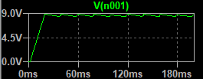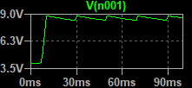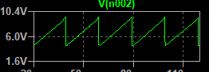Выводы:* На основе полученных данных, выпрямление качественнее производится при прямоугольном сиганле, т.к. коэффицент пульсаций уменьшился в 8.1 раз

Рисунок 24. График выходного напряжения

Рисунок 23. График входного напряжения

Рисунок 22. График выходного напряжения

Рисунок 21. График входного напряжения